Бюджет для граждан

бюджет ХОМУТОВСКОГО сельского поселения Кагальницкого района на 2021 год
и на плановый период 2022 и 2023 годов

бюджет на 2021– 2023 годы содержит

Основные показатели прогноза социально-экономического развития ХОМУТОВСКОГО сельского поселения на 2021– 2023 годы

ОСНОВНЫЕ НАПРАВЛЕНИЯ НАЛОГОВОЙ ПОЛИТИКИ ХОМУТОВСКОГО СЕЛЬСКОГО ПОСЕЛЕНИЯ

КРУПНЕЙШИЕ НАЛОГОПЛАТИЛЬЩИКИ
ХОМУТОВСКОГО СЕЛЬСКОГО ПОСЕЛЕНИЯ

АФ «ГВАРДЕЙСКАЯ»

ИП «ВАКУЛЕНКО А.А

ИП «ВАКУЛЕНКО В.А.

Приоритизация расходов бюджета Хомутовского сельского поселения Кагальницкого района

Благоустройство

Культура

ПРОГНОЗ ОСНОВНЫХ ХАРАКТЕРИСТИК БЮДЖЕТА Хомутовского СЕЛЬСКОГО ПОСЕЛЕНИЯ КАГАЛЬНИЦКОГО РАЙОНА НА 2021 ГОД И НА ПЛАНОВЫЙ ПЕРИОД 2022 И 2023 ГОДОВ

Показатель | Показатели бюджета
 | 2021 год | 2022 год | 2023 год
I. Доходы, всего | 7156,2 | 6032,3 | 6019,6
из них:

налоговые и неналоговые доходы | 3726,5 | 3778,6 | 3830,6
безвозмездные поступления | 3429,7 | 2253,7 | 2189,0
II. Расходы, всего | 7467,8 | 6298,6 | 6245,4
III. Дефицит  (-), профицит (+) | -311,6 | -266,3 | -225,8
VI. Источники финансирования дефицита | 311,6 | 266,3 | 225,8

СОБСТВЕННЫЕ ДОХОДЫ БЮДЖЕТА ХОМУТОВСКОГО СЕЛЬСКОГО ПОСЕЛЕНИЯ КАГАЛЬНИЦКОГО РАЙОНА

Структура налоговых и неналоговых доходов
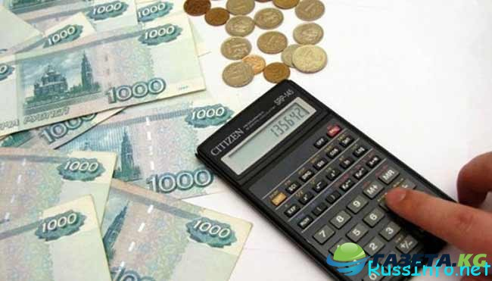

ДИНАМИКА ПОСТУПЛЕНИЙ НАЛОГА НА ДОХОДЫ ФИЗИЧЕСКИХ ЛИЦ В БЮДЖЕТ ХОМУТОВСКОГО СЕЛЬСКОГО ПОСЕЛЕНИЯ КАГАЛЬНИЦКОГО РАЙОНА
(тыс.руб.)
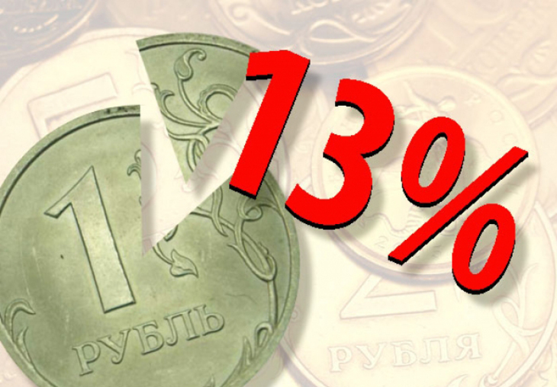
ДИНАМИКА ПОСТУПЛЕНИЙ ЕДИНОГО СЕЛЬСКОХОЗЯЙСТВЕННОГО НАЛОГА В БЮДЖЕТ ХОМУТОВСКОГО СЕЛЬСКОГО ПОСЕЛЕНИЯ КАГАЛЬНИЦКОГО РАЙОНА
(тыс.руб.)
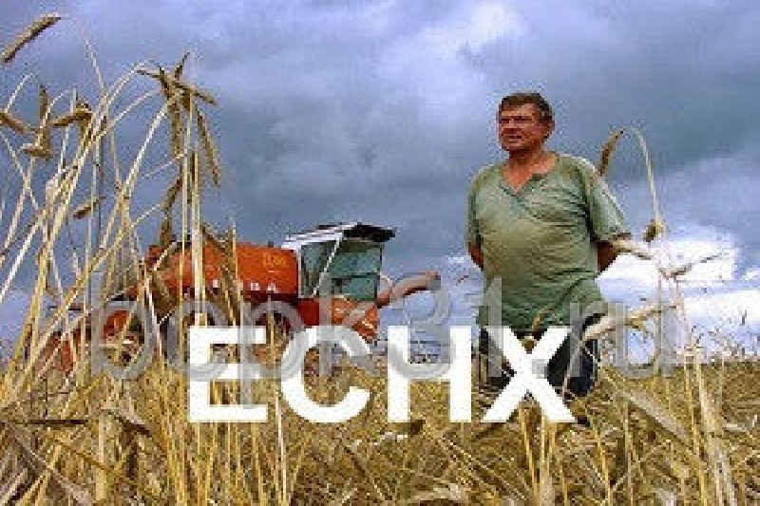
ДИНАМИКА ПОСТУПЛЕНИЙ ЗЕМЕЛЬНОГО НАЛОГА В БЮДЖЕТ ХОМУТОВСКОГО СЕЛЬСКОГО ПОСЕЛЕНИЯ КАГАЛЬНИЦКОГО РАЙОНА
(тыс.руб.)

Структура расходов по разделам бюджетной классификации

Основные параметры бюджета Хомутовского сельского поселения
Кагальницкого района на 2021 год.

Доля муниципальных программ в общем объеме расходов, запланированных на реализацию муниципальных программ Хомутовского сельского поселения в 2021 году

Благоустройство Хомутовскогосельского поселения
8,15 %
Развитие культуры Хомутовского сельского поселения
19,4 %

Управление и создание условий для эффективного управления муниципальными финансами Хомутовского сельского поселения
65,0 %

Защита населения и территории Хомутовского сельского поселения от чрезвычайных ситуаций, обеспечение пожарной безопасности и безопасности людей на водных объектах
0,5 %
Развитие физической культуры и спорта в Хомутовском сельском поселении 0,1 %

Обеспечение общественного порядка и профилактика правонарушений
0,2 %

Муниципальные программы ХОМУТОВСКОГО сельского поселения

Наименование | Ответственный исполнитель
Благоустройство территории Хомутовского сельского поселения | Администрация Хомутовского сельского поселения
Обеспечение общественного порядка и профилактика правонарушений | Администрация Хомутовского сельского поселения
Защита населения и территории от чрезвычайных ситуаций, обеспечение пожарной безопасности и безопасности на водных обьектах | Администрация Хомутовского сельского поселения
Развитие культуры Хомутовского сельского поселения | Администрация Хомутовского сельского поселения
Развитие физической культуры и спорта в Хомутовском сельском поселении | Администрация Хомутовского сельского поселения
Управление муниципальными финансами и создание условий для эффективного управления муниципальными финансами в Хомутовском сельском поселении | Администрация Хомутовского сельского поселения

